아가야 앱 완료 보고서
최종 검수용 완료 보고서 | 2026.05.10 기준
요약 사용자 앱의 핵심 흐름이 실제 화면 기준으로 확인되도록 정리했습니다. 홈, 오늘/우리, 대화, 체크리스트, 활동 캘린더와 대화 요약을 기준으로 검수할 수 있습니다.

완료 범위
확인 항목 | 결과 | 비개발자 검수 기준
홈/오늘 화면 | 완료 | 임신 주차에 맞는 오늘의 안내와 주요 진입 버튼이 앱 첫 화면에서 확인됩니다.
체크리스트 | 완료 | 오늘 할 일과 완료 상태를 사용자가 직접 확인할 수 있습니다.
아가야 대화 | 완료 | 기분 선택, 직접 입력, 오늘의 질문 답변, 후속 대화 흐름이 앱 안에서 이어집니다.
대화 요약 | 완료 | 활동 캘린더에서 날짜별 질문과 답변 요약을 확인할 수 있습니다.
주차 콘텐츠 | 완료 | 임신백과와 주차별 아기/엄마 정보를 앱에서 볼 수 있습니다.
안전한 응답 | 완료 | 의학적 판단을 단정하지 않고 필요한 경우 진료 권유 흐름으로 안내합니다.

사용자가 확인할 화면
- 앱 실행 후 홈 화면에서 오늘의 주요 정보와 하단 탭이 보입니다.
- 오늘,우리 화면에서 아기/엄마 정보, 체크리스트, 대화 진입이 보입니다.
- 대화 화면에서 질문 선택 후 3턴 내외의 자연스러운 후속 대화가 이어집니다.
- 마이페이지 활동 캘린더에서 날짜별 대화 요약과 상세 대화 기록을 확인합니다.

화면 증빙
앱 홈 화면
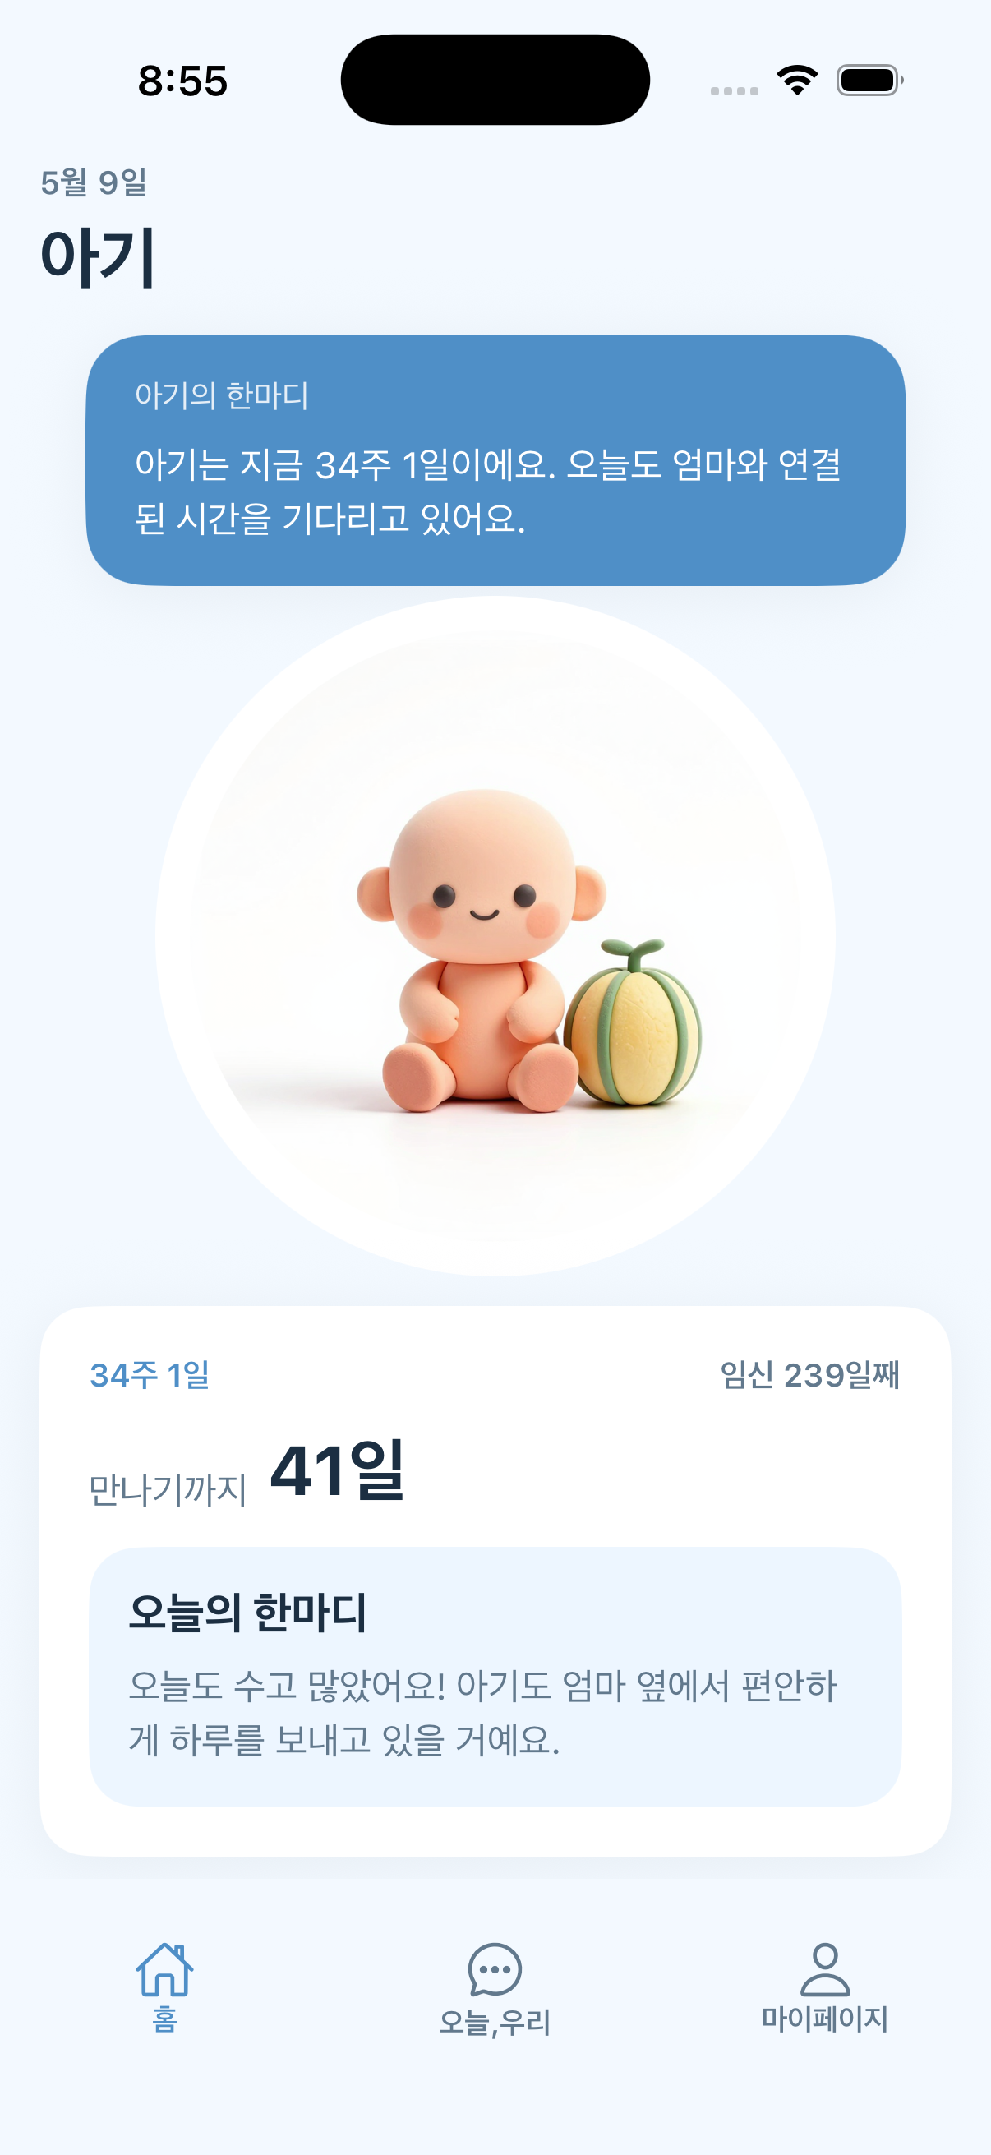
오늘,우리 화면
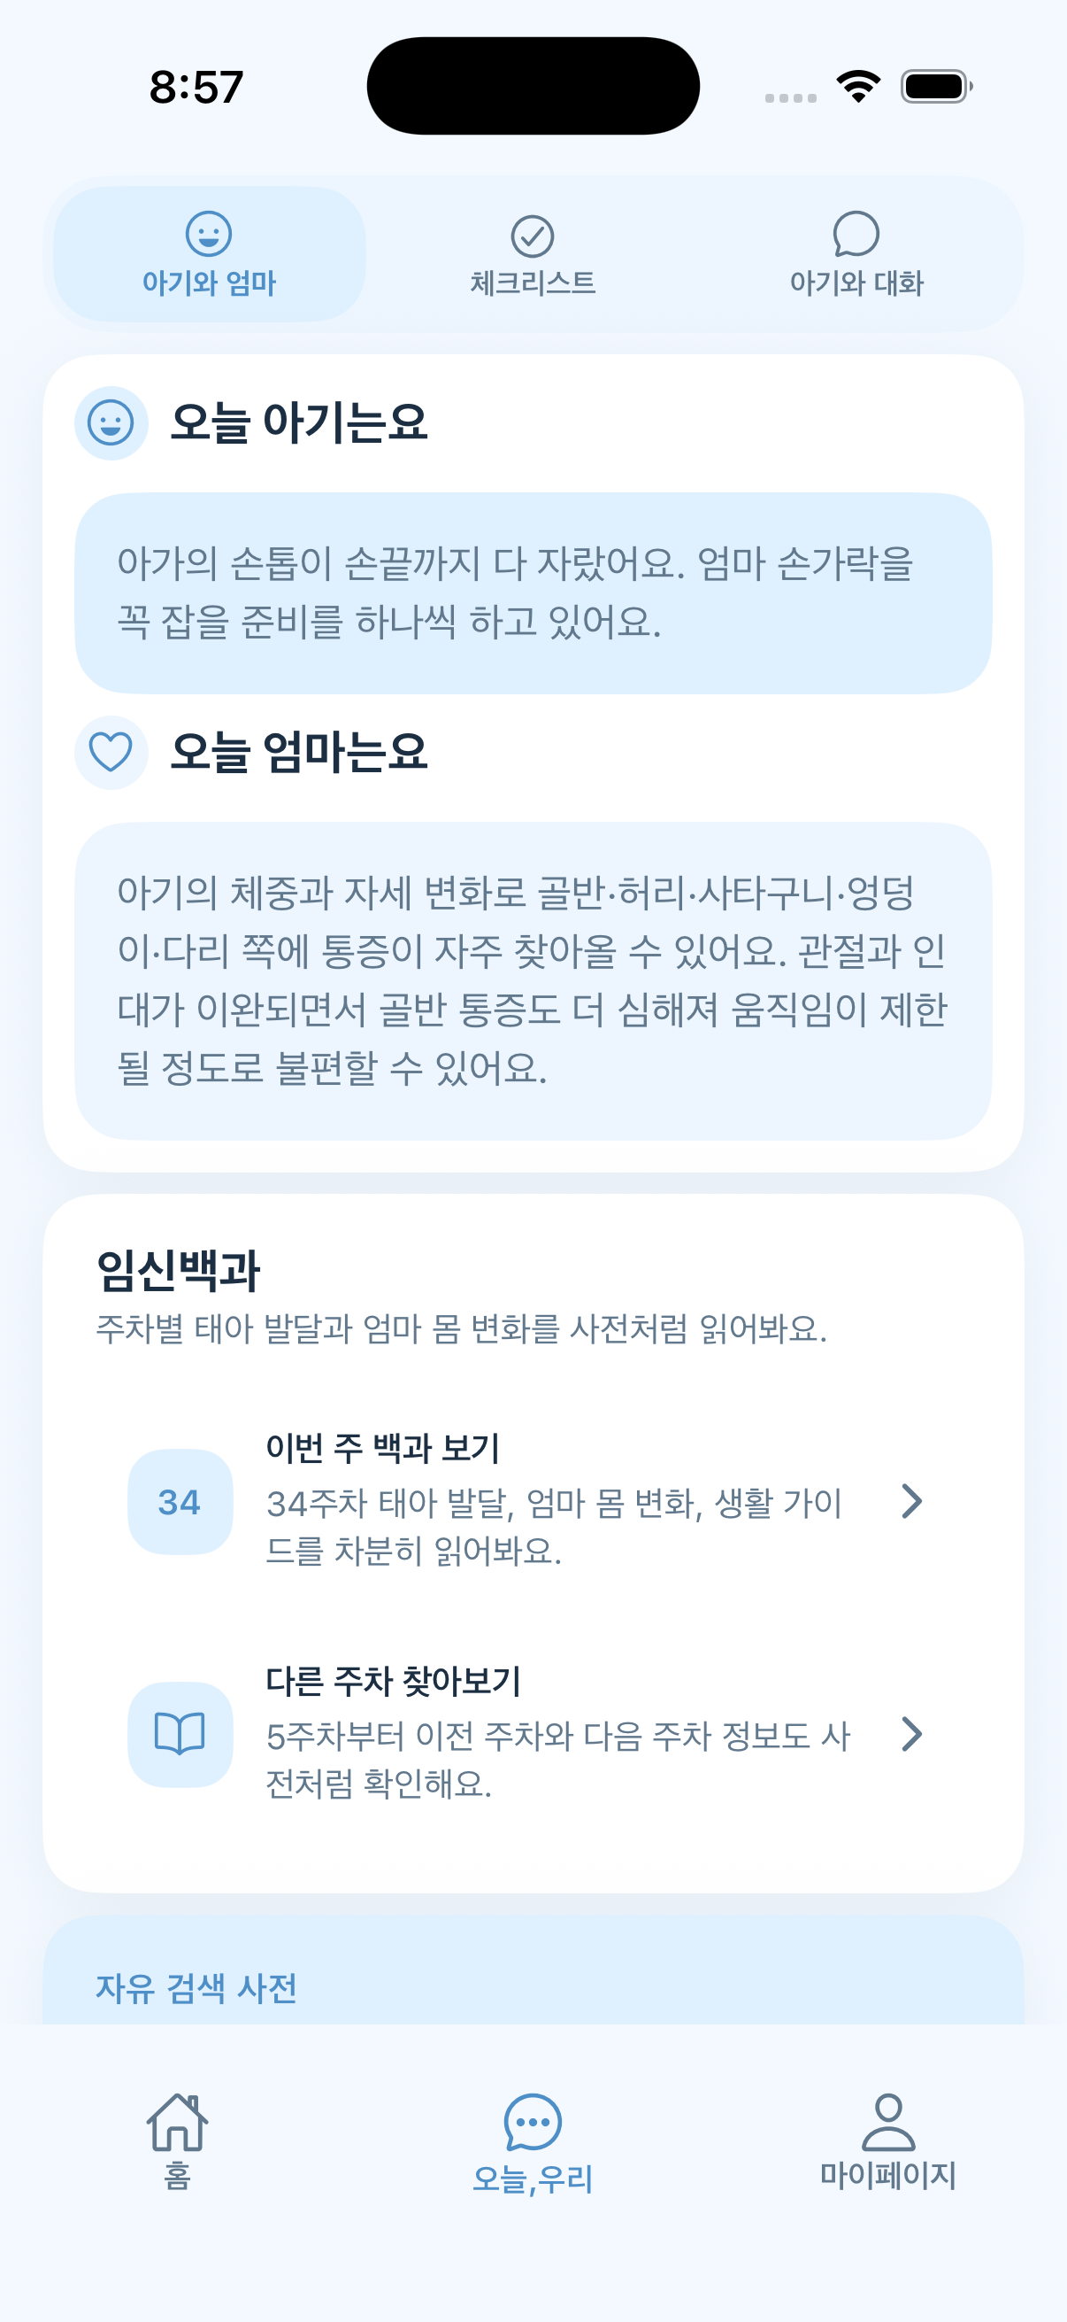
대화 흐름 유지 및 마무리 화면
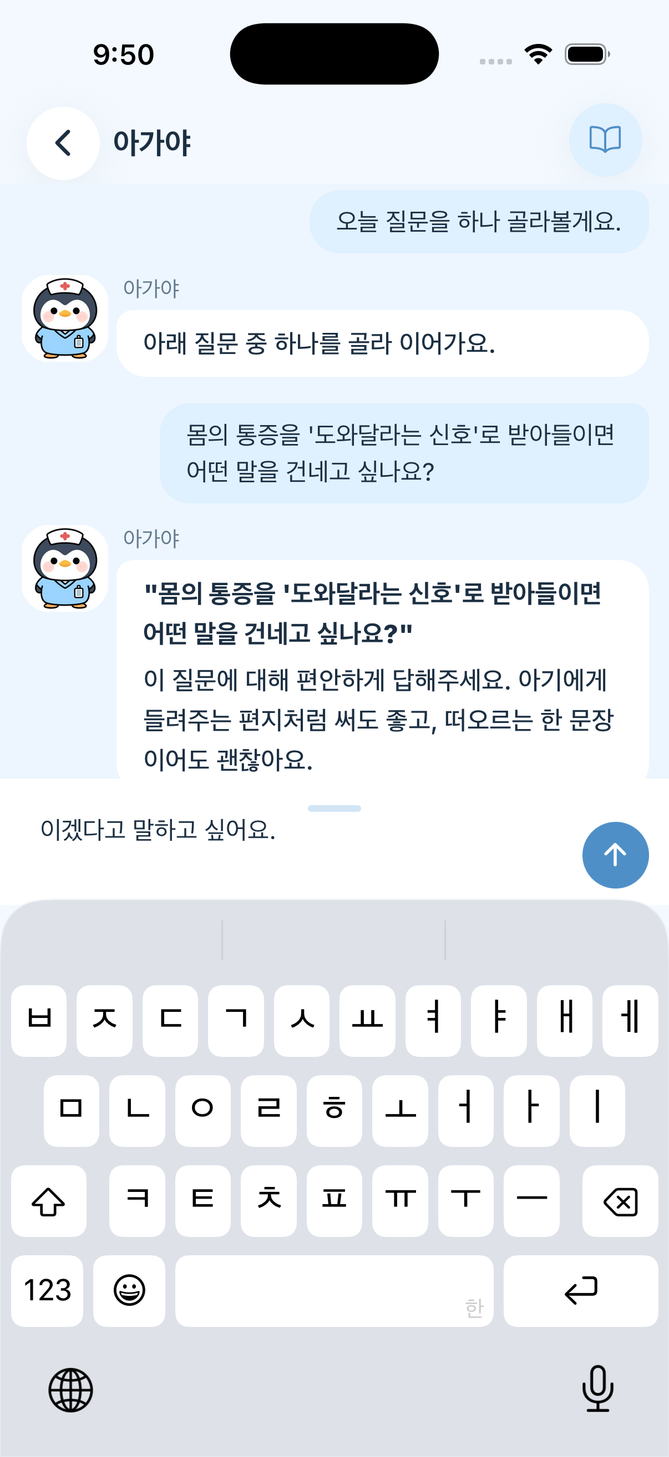
활동 캘린더 날짜별 질문/답변 화면
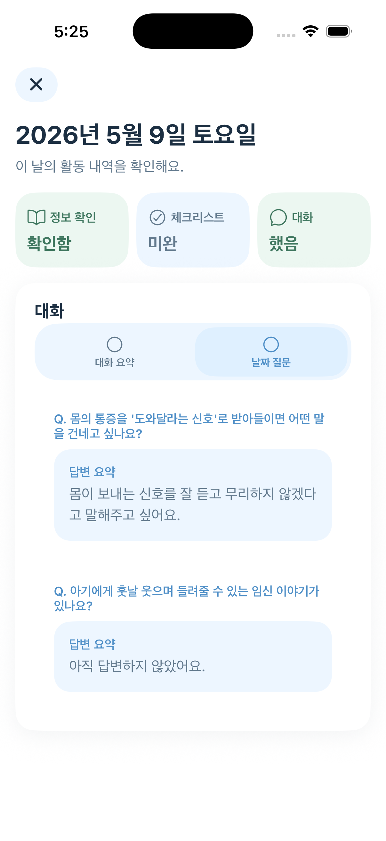

검수 결론
- 사용자 기준 핵심 앱 화면은 정상 진입 가능한 상태입니다.
- 대화와 기록은 앱 내부 화면에서 이어지는 흐름으로 확인할 수 있습니다.
- 운영자가 수정한 콘텐츠는 서버를 통해 앱 화면에 반영되는 구조입니다.

